**50 años de la UNCo: Tableros de Control con información geográfica de la Universidad Nacional del Comahue**

Luis Reynoso1, Lucía Eldeinstein2, Christian Lopes2, Luis Coralle1

1 Facultad de Informática, Universidad Nacional del Comahue UNCo, Buenos Aires 1400, (299) 449-0326, Neuquén.

{[luis.reynoso, luis.coralle }@fiuncoma.edu.ar](mailto:luis.reynoso,%20luis.coralle%20%7d@fiuncoma.edu.ar)

2 Secretaria de Planeamiento y Desarrollo Institucional, Universidad Nacional del Comahue UNCo, Buenos Aires 1400, +54 (0299) 4490300, int. 356. Neuquén.

[secretaria.planeamiento@central.uncoma.edu.ar](mailto:secretaria.planeamiento@central.uncoma.edu.ar)

**Resumen:** En conmemoración de los 50 años de la Universidad Nacional del Comahue, la secretaria de Planeamiento y Desarrollo Institucional en conjunto con la Facultad de Informática han desarrollado un tablero de control sobre la información sustantiva de la oferta académica, grupos de investigación, e información sobre recursos humanos de estas dependencias. Dicho tablero fue socializado a través de una nota a todos los decanos de las unidades académicas. Este importante recurso público permite localizar sedes en una de las universidades con mayor cobertura geográfica del país. Asimismo, se encuentran en desarrollo dos tableros adicionales: uno de la vinculación de la UNCo con universidades extranjeras y otro, con una línea del tiempo de los hitos de la universidad y sus rectores en este medio siglo de vida. El estado de situación y detalle de estos tableros, descriptos en la presente ponencia, comprendió, hasta ahora, más de un año de trabajo conjunto, acopiando información espacial e institucional, lo cual ha permitido concientizar a las autoridades académicas sobre la importancia de administrar, visualizar y publicar información académica y espacial en un tableros, aplicaciones e infraestructuras. Esta información está siendo transformada en geoservicios de la Infraestructura de Datos Espaciales de la UNCo (IDEUNCo).

**Palabras Claves:** información académica institucional, investigación, Leaflet, Shiny, tableros de control.

1. **INTRODUCCIÓN**

Con excepción de la implementación de los modulos SIU universitarios, una de las mayores dificultades en la tarea de gestión de información de las universidades, es que cada unidad académica y cada sector dentro de éstas almacena información en múltiples formatos (planillas Excel, base de datos u otros archivos), sin acopiar los mismos en un sistema central o troncal. De esta forma, se generan compartimentos estancos, donde muchas veces con el cambio de gestión estos cúmulos de datos no crecen a través del tiempo, o incluso desaparecen. Este es el caso de la Universidad Nacional del Comahue, con su valiosa información académica tanto alfanumérica como gráfica.

En este artículo se describen tres tableros de control construidos luego de más de un año de trabajo conjunto entre docentes e investigadores de la Secretaria de Planeamiento y Desarrollo institucional y la Facultad de Informática. Estos tableros, construídos en conmemoración de los 50 años de la UNCo (una de las universidades con mayor extensión territorial luego de la UTN) tienen diferentes objetivos: (1) mostrar la oferta académica y grupos e investigación de la UNCo; (2) visualizar una línea del tiempo de hitos principales en los 50 años de vida de la universidad y los rectores de la UNCo; y (3) visualizar convenios internacionales con otras universidades extranjeras, pero todos ellos persiguen una estrategia común: acopiar información espacial, visualizar la misma, y concientizar a las autoridades en la importancia del uso y gestión de información espacial en tableros y geoservicios a partir del nodo de infraestructura de datos espaciales.

La presente ponencia describe estos tableros, y se estructura de la siguiente forma: la sección 2 detalla el tablero estático de la oferta académica e investigación de la UNCo; la sección 3 visibiliza en un tablero dinámico que incluye dos líneas del tiempo: una de los hitos más importantes en los 50 años de la UNCo y otra de los rectores de la universidad; la sección 4 estructura los convenios internacionales con universidades extranjeras en un mapa mundial y en una línea del tiempo en conjunto con los convenios (pdf) en sí. La sección 5 puntualiza en la tecnología utilizada para generar estos productos, mientras que la sección 6 enuncia las conclusiones principales alcanzadas luego de más de un año de trabajo conjunto.

1. **Tablero de Oferta Académica e Investigaicón de la UNCo**

El tablero puede ser accedido desde las siguientes páginas web: <https://opendata.fi.uncoma.edu.ar/MapaWebUNCOma.html>

<https://planeamiento.uncoma.edu.ar/?p=3721>

El tablero cuenta con dos opciones de menú: Mapa de Unidad Académica, y Listados. Además cuenta con una opción de menú en la parte superior derecha de compartir en redes el tablero, con las opciones de compartir en: (1) Twitter, (2) Facebook, (3) Google+, (4) Linkedin y (5) Pinterest.

La opción de menú Mapa de Unidad Académica permite visualizar dos mapas:

1. Mapa de Unidades Académicas y Ofertas Académicas
2. Mapa de Investigación de la UNCo

Las características particulares de estos mapas se describirán a continuación, cada una en una subsección (ver subsección 2.2 y 2.3). Se decidió dividir el mapa de la oferta académica respecto del de investigación debido a que existían distintos componentes a visualizar y en lugar de intentar colocarlos todos en la pantalla al mismo tiempo, se optó por un diseño empleando un conjunto de pestañas (tabset).

De sus características comunes podemos observar lo siguiente:

* Todos los mapas incluyen un logo de los 50 años de la UNCo, ubicado en la parte superior izquierda de la ventan.
* Los mapas cuenta con dos botones de acercamiento de información, comúnmente denominada zoom: Zoom in (+) y zoom out (-).
* Un botón para volver a la vista inicial (en inglés “reset view”).
* Un buscador por unidad académica. El mismo permite escribir el nombrede una unidad académica. Ejemplo al tipear “Facultad de Ciencias”, se despliega un menu con el nombre de cuatro unidades académicas cuyos nombres coinciden en su primera parte con la opción escrita y al seleccionar una de estas cuatro unidades se puede hacer un acercamiento en el mapa a dicha opción seleccionada.
* La tarea de recopilar la ubicación especial de cada unidad académica, unidades ejecutoras y centros, implicó un tiempo prolongado de trabajo, y luego de acopiar la misma se validaron dichos datos espaciales. Esta información básica de ubicación es necesaria tanto para el mapa como para el desarrollo de geoservicios IDE.
* Una leyenda al pie del mapa que incluye una descripción de la Fuente de información, que proviene por lo general de diferentes software SIU.
* Un mini-mapa que permite visualizar el contexto de ubicación del mapa actual, ubicado en la parte inferior a la derecho.
* Un selector de distintos vistas del mapa ubicado en la parte superior a la derecha. El contenido de cada selector, al depender del mapa se describirá en la subsección correspondiente.

La opción de Menú de Listados permite

* 1. **Indicadores Institucionales de la UNCo**

Ambos mapas comparten una serie de indicadores. Para ello se emplearon Cajas de Valores (ValueBox del paquete flexdashboard). Con esta facilidad se pueden mostrar valores individuales junto con un título y un icono.

La SPDI decidió incluir los siguientes indicadores institucionales:

* Carreras: Cantidad de carreras ofrecidas por la UNCo. La fuente utilizada sobre la información de carreras vigentes y no vigentes con actividad corresponde a la oferta académica 2022 de SIU ARAUCANO.
* Unidades Académicas: Cantidad de unidades académicas (también denominadas facultades).
* Estudiantes: Cantidad de Estudiantes de la UNCo. La información sobre estudiantes se extrajo de SIU ARAUCANO correspondiente a total de estudiantes ingresantes y reinscriptos de grado y posgrado, provisorio carga del primer semestre del año 2021.
* Docentes: Cantidad de Docentes de la UNCo (*).
* No Docentes: Cantidad de No docents de la UNCo (*).
* Carreras de Pregrado: Cantidad de carreras de pregrado.
* Carreras de Grado: Cantidad de carreras de grado.
* Carreras de Posgrado: Cantidad de carreras de postgrado.
* Proyectos de Investigación: Cantidad de Proyectos de Investigación.
* Unidades Ejecutoras: Cantidad de Unidades Ejecutoras.
* Centros Interjurisdiccionales: Cantidad de Centros de este tipo.
* Institutos UNCo.

(*) La información de Recursos Humanos se extrajo de SIU MAPUCHE cantidad de cargos activos y liquidados por dependencia de designación a Enero de 2022.

* 1. **Mapa de Unidades Académicas y Ofertas Académicas**

El mapa muestra tres capas de puntos. Cada una de ellas se puede seleccionar a partir de un selector (radio buttom), ver Figura 1:

1. **Oferta Académica:** Si esta opción es seleccionada, al hacer click en una unidad académica es posible ver en un popup, el listado de carreras de acuerdo a si las mismas son pregrado, grado o posgrado. Ejemplo:

**Carreras de PREGRADO**

Tecnicatura Auxiliar Universitaria en Nutrición

Tecnicatura en Control e Higiene de los Alimentos

**Carreras de GRADO**

Licenciatura en Gerenciamiento Gastronómico

Licenciatura en Tecnología de Alimentos

**Carreras de POSGRADO**

Especialización en Calidad e Inocuidad de Alimentos

2. **Datos de Contacto de las Unidades Académicas:** Si esta opción es seleccionada, al hacer click en una unidad académica el popup muestra el nombre de la Facultad, la sede a la cual pertenece y la url de la unidad académica. Ejemplo:

**Facultad:** Facultad de Ciencias y Tecnología de los Alimentos

**Sede:** Sede Villa Regina

**url:** http://factaweb.uncoma.edu.ar/

3. **Población Estudiantil y RRHH por Unidad Académica:** Si esta opción ha sido seleccionada se muestra el nombre de la unidad académica y la cantidad de: Estudiantes de pregrado y grado, docentes, no docentes y autoridades. Ejemplo:

**Unidad Académica:** Facultad de Ciencias y Tecnología de los Alimentos

Estudiantes de pregrado y grado: 859

**Docentes:** 53

**No Docentes:** 16

**Autoridades:** 9

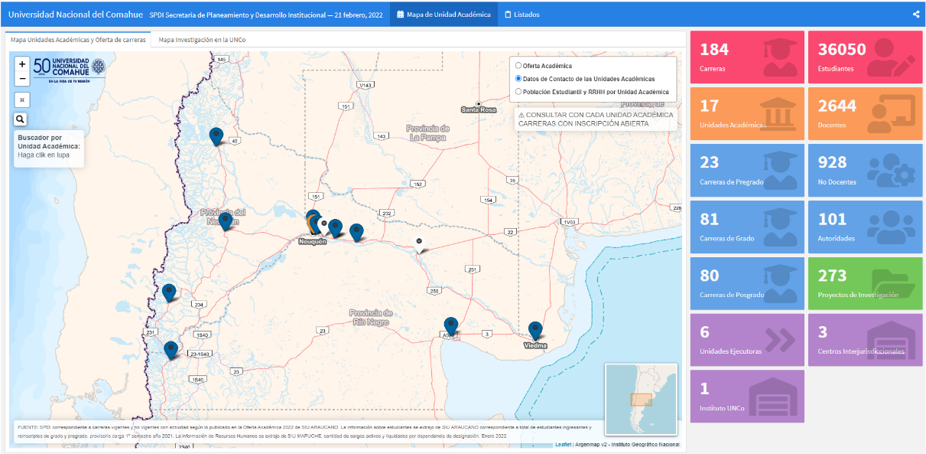

Figura 1: Mapa Unidades Académicas y Oferta Académica

* 1. **Mapa Investigación de la UNCo**

El mapa muestra dos capas de puntos. Cada una de ellas se puede seleccionar a partir de un selector (radio buttom), ver Figura 2:

1. **Proyectos de Investigación por UUAA:** Si esta opción es seleccionada. Al hacer click en una unidad académica, un popup permite ver el nombre de los grupos de investigación de la unidad académica.

2. **Institutos y Unidades Ejecutoras:** Si esta opción es seleccionada es posible ver marcadores con diferente color para distinguir: institutos, unidades ejecutoras e institutos interjurisdiccional. Al hacer click en uno de estos marcadores se mostrará un popup con información del nombre del instituto, la sede en la cual se encuntra, área, líneas de trabajo y la url. Ejemplo:

**Nombre:**Instituto Andino Patagónico de Tecnologías Biológicas y Geoambientales (IPATEC)

**Sede:**San Carlos de Bariloche IPATEC

**Área:**Ciencias Agrarias, de la Ingeniería y de Materiales

**Líneas de Trabajo:**Ictiología y acuicultura experimental, microbiología de suelos, interacción planta microorganismos, bioinoculantes para agricultura, bioremediación, eficiencia energética y energías renovables, bodiversidad y biotecnología microbiana, tecnología de los alimentos (calidad, inocuidad e innovación), modelado matemático de fenómenos de transferencia térmica, turismo científico y educativo, riesgos volcánicos, limnogeología, reconstrucción de eventos geológicos postglaciales, tsunamis lacustres, procesos hidrogeomórficos en cuencas fluviolacustres de la Patagonia y geología ambiental.

**url:**<https://ipatec.conicet.gov.ar/>

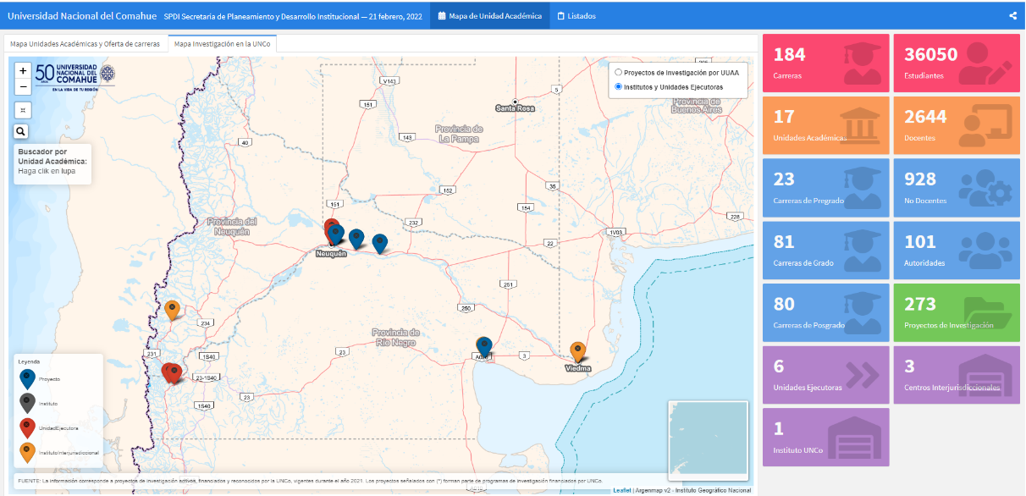

Figura 2: Mapa Investigación de la UNCo

* 1. **Opción de Menú Listados**

La opción de Menú Listados permite visualizar tres listados (ver Figura 3):

1. Estudiantes y Recursos Humanos por Unidad Académicas: Incluye cuatro columnas: (1) Nombre de la Unidad Académica, (2) Cantidad de Estudiantes de la Unidad Académica, (3) Cantidad de Docentes de la Unidad Académica, (3) Cantidad de No Docenes y (4) Cantidad de Autoridades

2. Oferta académica por Unidad Académica: Incluye cuatro columnas: (1) Unidad académica, (2) sede, (3) nivel (una variable nominal con tres niveles “pregrado”, “grado” y “posgrado”, y (4) Nombre de la carrera.

3. Proyectos de investigación por unidad académica: Incluye tres columnas: (1) Unidad Académica y Sede, (2) Nombre del proyecto de investigación, y (3) Tipo de proyecto.

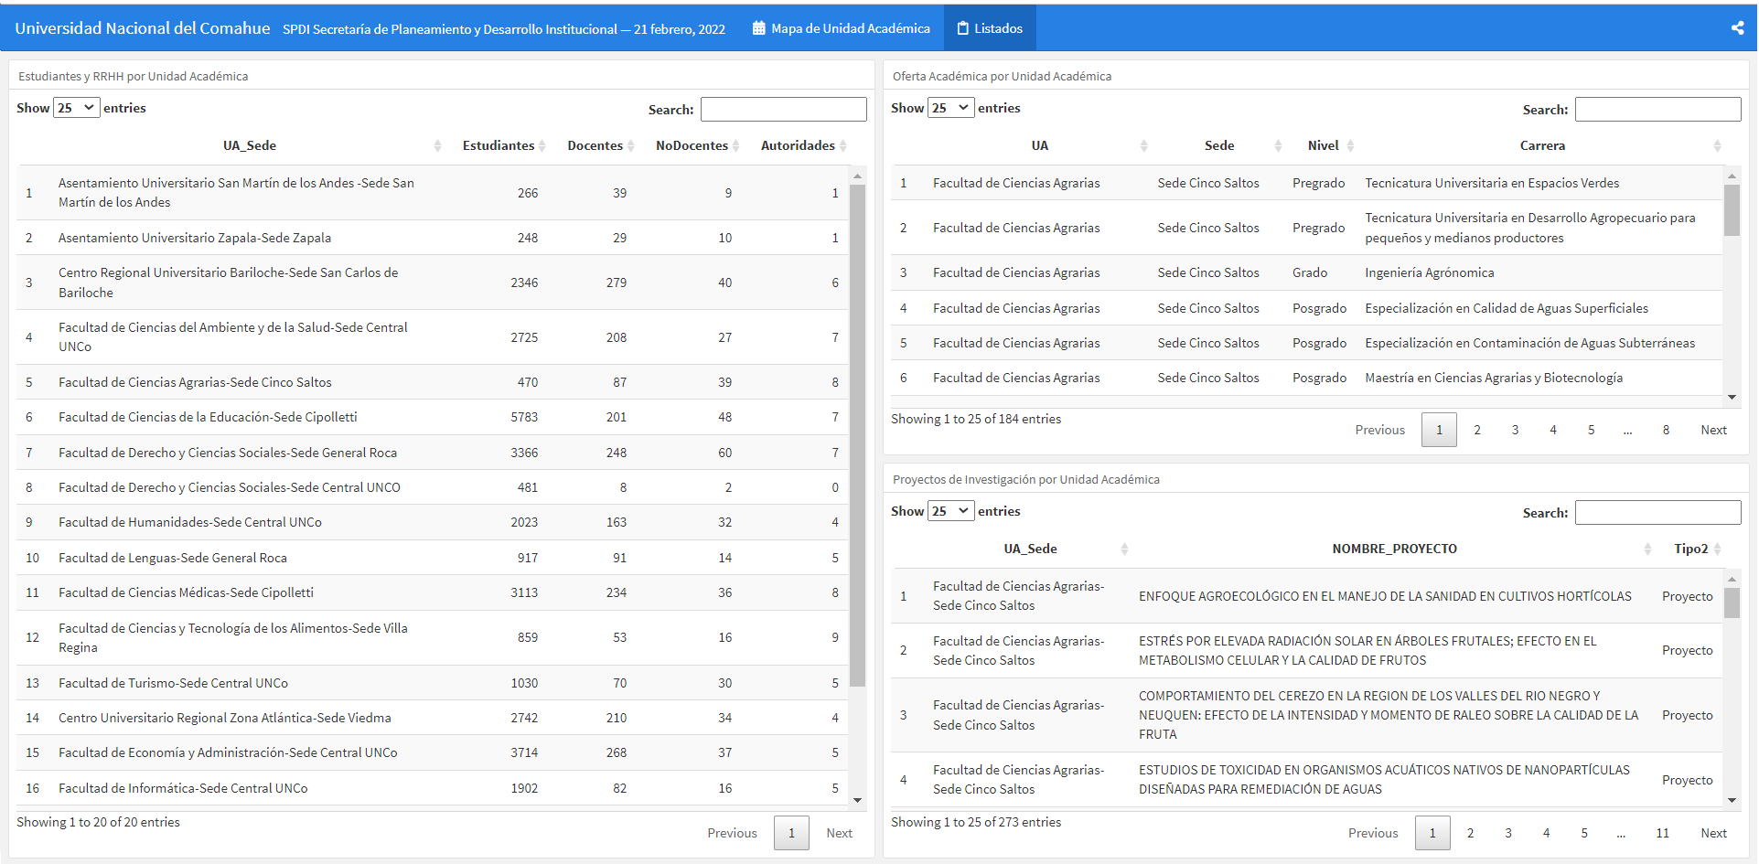

Figura 3: Opción de Menú Listados

Todos los listados fueron generados con el paquete DT de R. el cual permite:

1. Visualizar la información por pagina, e incluye un barra para navegar cada página.
2. Ordenar los datos al hacer click en la etiqueta de la columna
3. Buscar por palabras
4. Seleccionar la cantidad de filas (10, 25, 50, 100) que se visualizan en la tabla.
5. Desplazar (scroll) sobre las lineas de la table y por sus páginas.
6. **Línea del Tiempo de la UNCo: hitos y rectores**

En conmemoración de los 50 años de la Universidad Nacional del Comahue, se diseñaron dos líneas de tiempo (timeline): una de los hitos más significativos de la UNCo y otra de los distintos rectores de la Universidad Nacional del Comahue. El tablero se puede acceder en:

http://opendata.fi.uncoma.edu.ar:3838/UNCoTimeline/

El tablero es dinámico, a diferencia del tablero anterior que es estático:

3.1. **¿Cómo navegar la línea del tiempo (timeline)?**

1. Como mencionamos anteriormente existen dos lineas de tiempo que se acceden en distintas solapas: Una línea sobre la universidad y unidades académicas y otra línea sobre los rectores de casa de altos estudios.

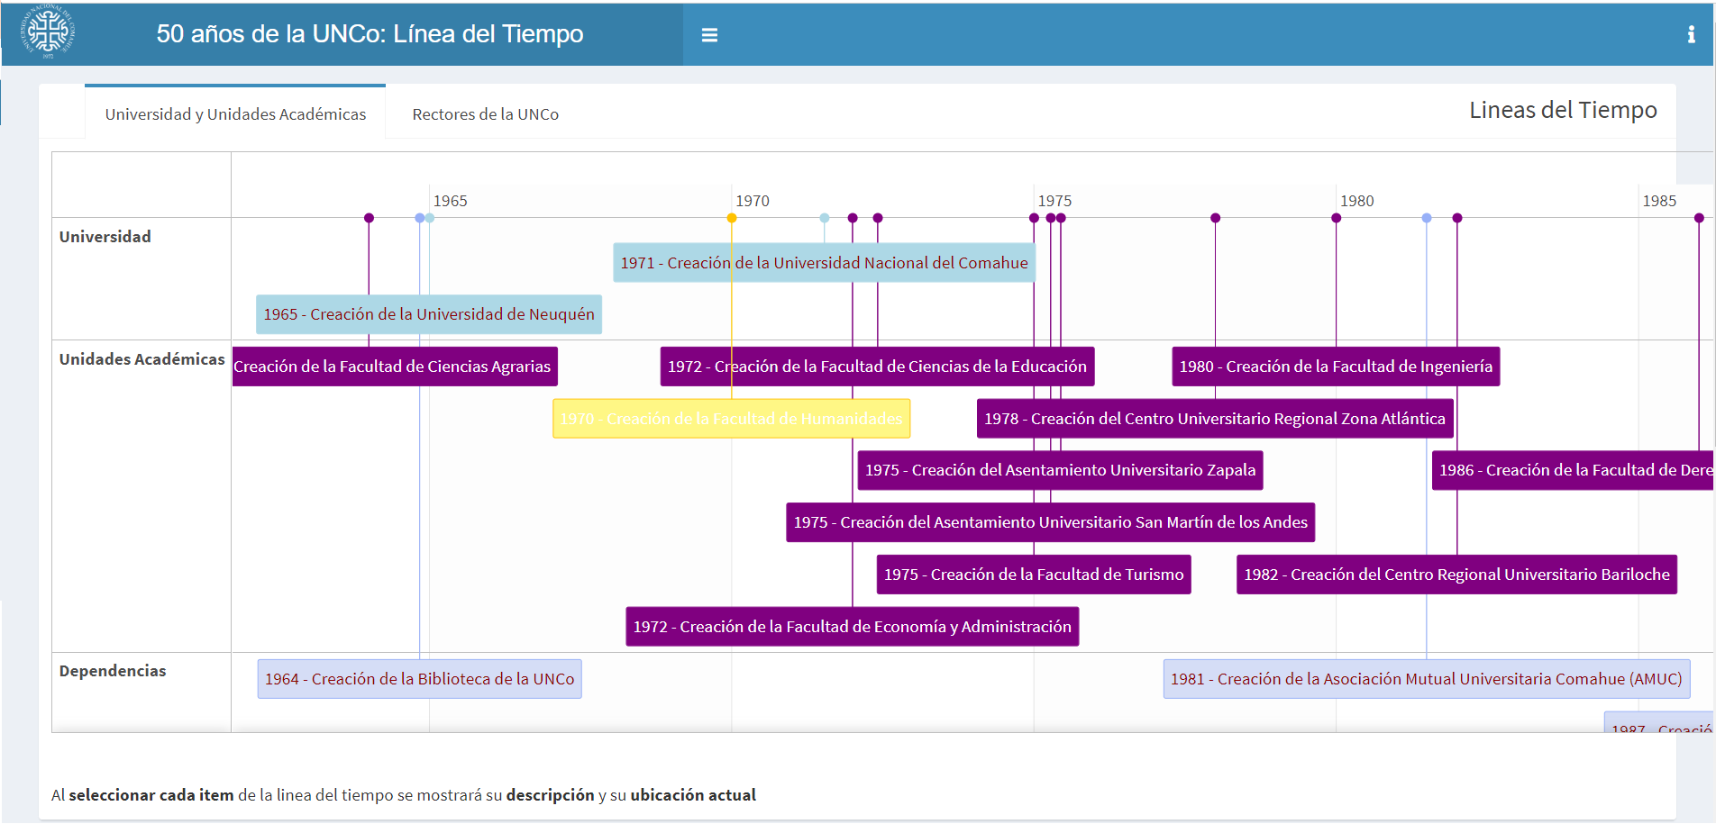

Figura 4: Línea del tiempo de hitos

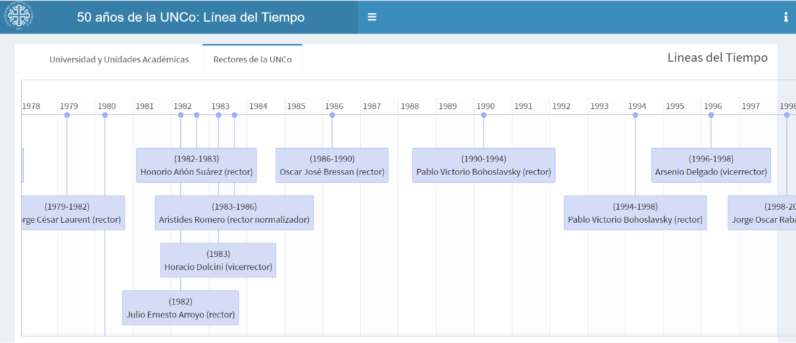

Figura 5: Línea del tiempo de rectores de la UNCo

1. Para visualizar distintos años de la línea del tiempo se puede arrastrar la línea del tiempo hacia la derecha o izquierda.
2. Al hacer click en cada caja de la linea del tiempo de hitos es posible visualizar en la parte inferior de la ventana: (1) un detalle del hito, el cual incluye: tituo, sede, logo, descripción y una dirección web para mayor detalle; (2) la ubicación actual de la unidad académica o dependencia, y hacienda click en el marcador es possible visualizar el nombre del hito seleccionado en la línea del tiempo, la sede en la cual se encuentra y la url, ver Figura 6.

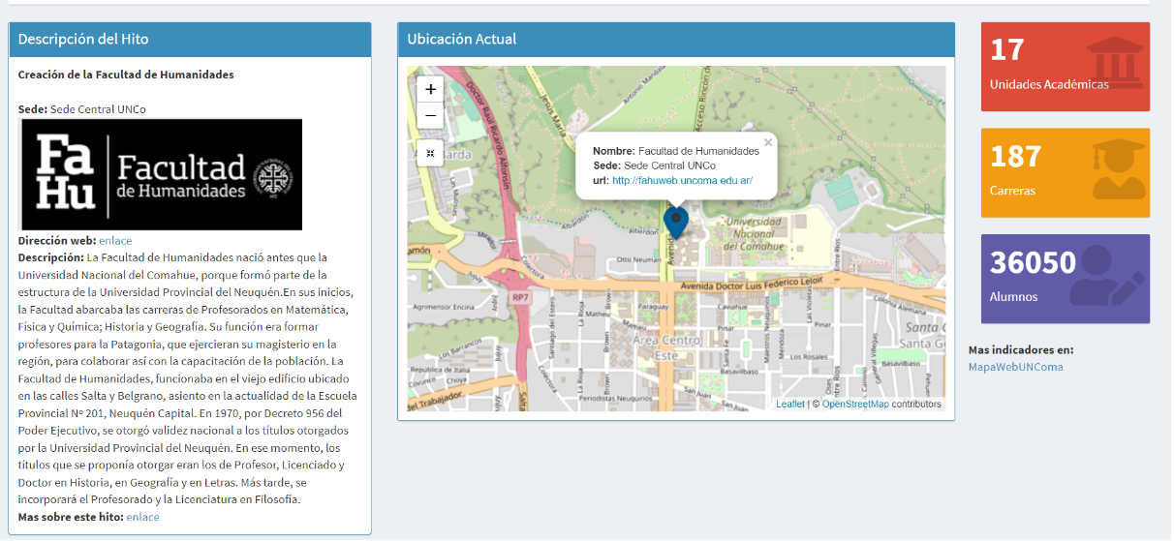

Figura 6: Información asociada a cada hito de la línea del tiempo

1. El mapa muestra como mapa de teselas a OpenStreetMap y no ArgenMap para visualizar bloques constructivos de los edificiones principales, los cuales no figuran en ArgenMap para la UNCo.
2. **Tablero de Convenios Internacionales con Universidades**

El tablero dinámico de Convenios con Universidades permite visualizar un mapa mundial, en el cual una capa de polígonos de aquellos países en los cuales hay al menos una universidad que ha firmado convenio de cooperación con la UNCo. La url del tablero es: <http://opendata.fi.uncoma.edu.ar:3838/UNCoRelInt/>

Al hacer click en un marcador de una universidad extranjera con convenio es posible ver un popup que incluye el nombre de la universidad, el país, la fecha en la que se firmó convenio, el número de ordenanza y el tipo de convenio. Adicionalmente, una ventana a la derecha muestra el pdf del convenio.

El tablero cuenta con la opción de seleccionar un país, y una vez seleccionado éste permite la selección de una universidad con convenio en dicho país.

El tablero presenta dos vistas: una del mapa global y otra, en forma de línea del tiempo. En esta última las cajas representan diferentes universidades con convenios, y al hacer click sobre las mismas es posible visualizar uno o mas pdfs de los convenios firmados. La línea del tiempo permite visualizar la información de las universidades agrupadas por continente.

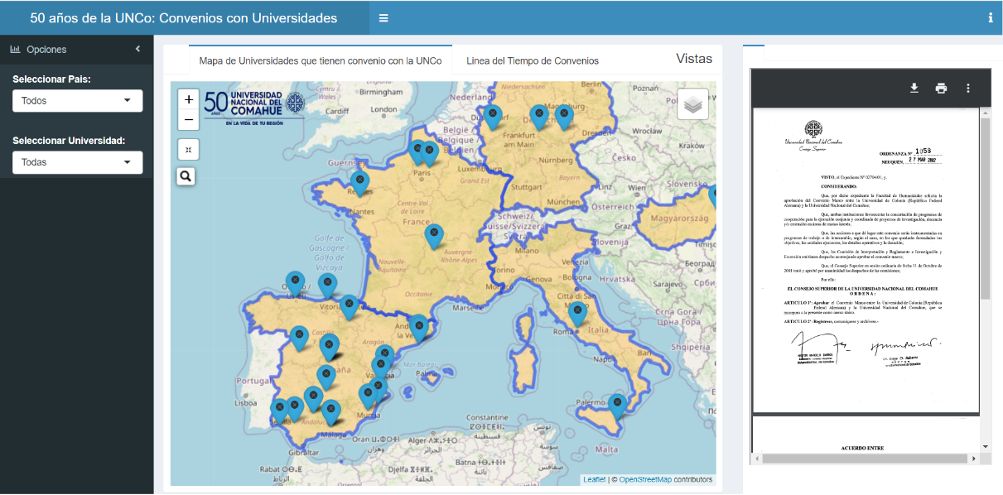

Figura 7: Tablero de Convenios entre la UNCo y Universidades Extranjeras

1. **Tecnología Utilizada**

El tablero fue desarrollado con el software R Studio, utilizando un conjunto de paquetes de R: (1) leaflet para generar los mapas, (2) DT para generar tablas, (3) shiny para producir tableros dinámicos, (3) R Markdown, (4) ggplot2, (4) sf, (5) dplyr, (6) readxl, readr, entre otros.

Todos los tableros muestran información geoespacial utilizando el Sistema de Referencia de Coordenadas (CRS) WGS84.

El servidor de datos R fue desarrollado sobre una máquina virtual Linux.

1. **Conclusiones**

Involucrar a las autoridades académicas de una universidad acerca de la importancia de acopiar, administrar y publicar información espacial sobre la universidad, sus unidades académicas e institutos y proyectos de investigación es una tarea compleja. En esta ponencia se describieron tres tableros que permitieron dar los primeros pasos en el acopio y publicación de geoinformación a partir del trabajo conjunto entre docentes e investigadores de la Facultad de Informática y la Secretaria de Planeamiento y Desarrollo Institucional de la Universidad Nacional del Comahue. Luego de validar la información principal, consultar las fuentes y referentes indicados, y finalizar la tarea de construcción del tablero de oferta académica y grupos de investigación, se envió una nota a todos los decanos de todas las unidades académicas de la UNCo para socializar este producto bajo el nombre de “Mapa Web UNCo”:

<https://opendata.fi.uncoma.edu.ar/imagenes/notaSPDIDecanos-asyDirectores-asUUAAfd.pdf>

Una vez que se valide la información asociada al tablero de hitos y rectores, como así también del tablero de Convenios internacionales, se procederá de igual manera con la difusión institucional de estos dos últimos tableros.

Es importante mencionar que la fuente de información de estos tableros proviene de la suite de softwares SIU (Guaraní, Mapuche, entre otros), y del resultado de haber acopiado información espacial de la localización de Unidades Académicas y de institutos, unidades ejecutoras e institutos interjurisdiccionales. La evaluación institucional llevada adelante por la Secretaria de Planeamiento (Lopez et al, 2021) ha facilitado la validación de los datos, con referentes de las mencionadas unidades e institutos.

El desarrollo de estos tableros al igual que otros tableros y reportes sobre información espacial y ciencia de datos disponibles en http://opendata.fi.uncoma.edu.ar/, han permitido generar conocimiento e investigación, que posibilitaron el dictado de un curso de posgrado en el marco de la Maestría de Ciencias de Computación, dictado en mayo de 2022, titulado: ““Análisis de datos, Mapas web y Tableros con Lenguaje R” al cual participaron 32 participantes de diferentes organismos y provincias.

Todos estos tableros utilizan tablas de información estructurada en dataframes (del lenguaje R) los cuales han sido exportados a formatos shp, y a partir de ellos, se generarán geoservicios para su publicación en la IDE de una UNCo (IDEUNCo).

Se ha logrado concientización de las autoridades académicas sobre la importancia del valor de la información geoespacial, su administración conjunta y publicación, empleando una estrategia: producir tableros de control con aplicaciones útiles que concentran información espacial sustantiva académica. A partir de estos tableros se ha difundido la importancia de continuar trabajando en el nodo de Infraestructura de Datos Espaciales de la Universidad.

1. **REFERENCIAS**

W. Leland. 2005. The Grammar of Graphics (Statistics and Computing). Berlin, Heidelberg: Springer-Verlag.

C. Lopes, H. F. Burgos, R. De Angelis, L. Edelstein, M. F. Monzón, L. A. Novoa, M. del R. Aranda Mercado (2021) Informe de Autoevaluación de la UNCo. [consultado en mayo de 2022:] <https://autoevaluacion.uncoma.edu.ar/wp-content/uploads/2021/06/UNCo_informe-de-autoevaluacion_20_21.pdf>

H. Wickham (2021), Mastering Shiny. O'Reilly Media, Inc. ISBN: 9781492047384

H. Wickham, G. Grolemund (2017). R for Data Science: Import, Tidy, Transform, Visualize, and Model Data. O'Reilly Media, 1 edition.

H. Wickham, Hadley. 2016. Ggplot2: Elegant Graphics for Data Analysis. Springer-Verlag New York. <https://ggplot2.tidyverse.org>.

X.Yihui, C. Dervieux, E. Riederer. 2020. R Markdown Cookbook. Boca Raton, Florida: Chapman; Hall/CRC. <https://bookdown.org/yihui/rmarkdown-cookbook>.

C. .Sievert, R. Iannone, J. Allaire, B. Borges (2022). Flexdashboard: R Markdown Format for Flexible Dashboards. [consultado en mayo de 2022:] <https://pkgs.rstudio.com/flexdashboard/>, <https://github.com/rstudio/flexdashboard/>